Муниципальное казенное общеобразовательное учреждение
средняя общеобразовательная школа №8
р. Дагестан г. Хасавюрт.

Авторская разработка урока
литературного чтения в 3 классе
Тема: С. Есенин «Черёмуха».

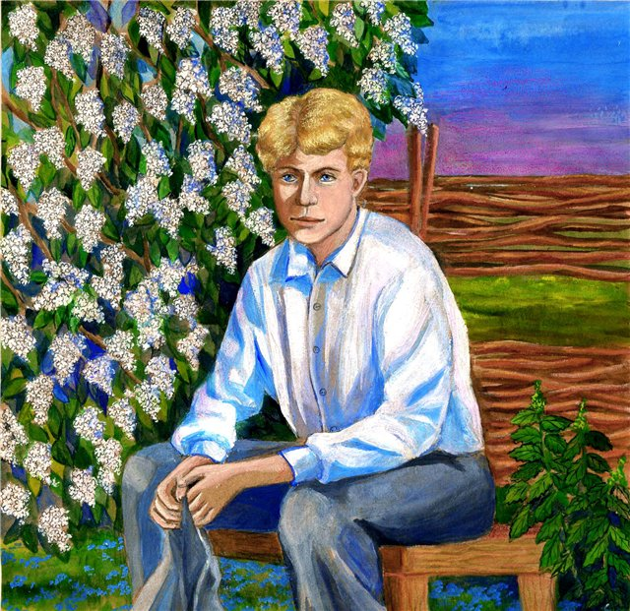

2016 г.

Подготовила :учитель начальных классов Умалатова М.А.

Цели урока:
Учить детей представлять в своём воображении картины природы, описанные автором в стихотворении; учить выразительно читать стихотворение; учить находить в тексте образные средства (эпитеты);определять настроение автора и свои чувства, возникающие при прослушивании и чтении стихотворения;

Метапредметные:
– регулятивные УУД: предлагать формулировку цели и задачи урока, соотносить ее выполнение с формулировкой в конце урока, читать в соответствии с целью чтения (бегло, выразительно), планировать работу в группе, оценивать результаты своей работы на различных этапах урока;
– познавательные УУД: анализировать текст с опорой на систему вопросов учителя, наблюдать, сравнивать, обобщать, находить в тексте сравнения, эпитеты, развивать внимание, память;
– коммуникативные УУД: высказывать свою точку зрения, участвовать в диалоге в группе, проявлять терпимость к другому мнению.
Личностные результаты: проявлять интерес к творчеству поэта и чтению его стихов, с гордостью и уважением относиться к наследию поэта, воспевающего в своих произведениях красоту России, рассказывать о своих чувствах, связанных с восприятием произведения, рефлексировать по поводу выполняемой работы.
Ресурсы и оборудование:Учебник “Литературное чтение” (3 класс) авт. Л.Ф. Климанова, часть 2, с. 55-56; Изображение цветущей черемухи? портрет Есенина, карточки, выставка книг, компьютер, интерактивная доска.
Тип урока : открытия новых знаний.
Ход урока
1. Организационный момент. Эмоциональная зарядка доброты. (Подарим друг другу свои улыбки и с хорошего настроения начнем урок.)
ЗАПИСЬ НА ДОСКЕ «Ученик – это не сосуд, который надо наполнить, а факел, который надо зажечь».

Эпиграф к уроку:
Он поэт, поэт народный,
Он поэт родной земли!
С. Есенин.

2. Проверка домашнего задания.
Выразительное чтение стихотворения А. Блока “Ворона”. Оценочные суждения. Выставка рисунков.
3. Вступительное слово учителя.
- Сегодня на уроке мы обратимся к творчеству Сергея Александровича Есенина.
Приложение 1. (слайды)

Учитель:
С.А. Есенин – русский народный поэт. Родился в 1895 году, умер в 1925 году. Есенин родился и вырос в селе Константиново, под Рязанью, на берегу красивой русской реки Оки. Поэт очень любил родную природу и воспевал её в своих стихах.
С двух лет был отдан на воспитание довольно зажиточному деду по матери, у которого было трое взрослых неженатых сыновей, с которыми протекло почти все мое детство. Дядья мои были ребята озорные и отчаянные. Трех с половиной лет они посадили меня на лошадь без седла и сразу пустили в галоп. Я помню, что очумел и очень крепко держался за холку.
Потом меня учили плавать. Один дядя (дядя Саша) брал меня в лодку, отъезжал от берега, снимал с меня белье и, как щенка, бросал в воду. Я неумело и испуганно плескал руками, и, пока не захлебывался, он все кричал: “Эх!… Ну куда ты годишься?..”. После, лет восьми, другому дяде я часто заменял охотничью собаку, плавал по озерам за подстреленными утками. Очень хорошо лазил по деревьям. Среди мальчишек всегда был коноводом и большим драчуном и ходил всегда в царапинах. За озорство меня ругала только одна бабка, а дедушка иногда сам подзадоривал на кулачную и часто говорил бабке: “Ты его не трожь, он так будет крепче!”. Бабушка любила меня из всей мочи, и нежности ее не было границ. По субботам меня мыли, стригли ногти и гарным маслом гофрили голову, потому что ни один гребень не брал кудрявых волос. Но и масло мало помогало. Всегда я орал и даже теперь какое-то неприятное чувство имею к субботе.

Так протекло мое детство. Когда же я подрос, из меня очень захотели сделать
сельского учителя и потому отдали в церковно-учительскую школу”.
Отец Сергея
Есенина Александр Никитич (1873–1931) работал старшим приказчиком в мясной лавке
на улице Щипок. Мать – Татьяна Федоровна Есенина (Титова) (1865–1955).
2. Постановка целей урока совместно со школьниками:
РЕЛАКСАЦИЯ:
- А сейчас усаживайтесь поудобнее и закройте глазки. Я вам предлагаю окунуться в мир звуков ( прослушать звуки природы)
- Какую картину вы нарисовали в своем воображении? (Поют птицы. Журчит ручей. Шумит лес. С приходом весны пробуждается природа.)
- А ещё весной цветет растение с нежным ароматом. Вот послушайте загадку о нём:
Будто снежный шар бела
По весне она цвела.
Нежный запах источала,
А когда пора настала,
Разом сделалась она
Вся от ягоды черна (черёмуха)
- Посмотрите, какая цветущая черемуха? (белая, красивая, пушистая)
(Слайд 4 ). Приложение 2. (карточки для каждого ученика)
- Про черёмуху слагали песни, писали стихотворения.
- И сегодня мы познакомимся со стихотворением «Черёмуха», которое написал Сергей Есенин. Мы будем учиться выразительно читать это стихотворение и стараться передавать чувства и впечатления о прочитанном.

Речевая разминка:
(чтение загадки)- хором
- медленно;

3. Знакомство с новым материалом.
Учитель:
- Я прочитаю стихотворение С.А. Есенина «Черёмуха», а вы постарайтесь представить себе картину, описанную автором в стихотворении.
Чтение стихотворения учителем.
Черемуха

Черемуха душистая
С весною расцвела
И ветки золотистые,
Что кудри, завила.

Кругом роса медвяная
Сползает по коре,
Под нею зелень пряная
Сияет в серебре.

А рядом, у проталинки,
В траве, между корней,
Бежит, струится маленький
Серебряный ручей.

Черемуха душистая,
Развесившись, стоит,
А зелень золотистая
На солнышке горит.

Ручей волной гремучею
Все ветки обдает
И вкрадчиво под кручею
Ей песенки поет.

- Какое настроение поэт хочет передать нам в этом стихотворении?

4. Ответы учащихся. Обмен впечатлениями.
Беседа по вопросам:
- Какое настроение автора вы почувствовали: ликующее, восторженное, шутливое, печальное, весёлое, праздничное, радостное, спокойное, мечтательное, грустное?
- Обоснуйте свой ответ.
- Какие чувства возникли в вашем сердце: изумление, радость, восторг, восхищение, грусть, спокойствие, сожаление, печаль, ликование?
- Как вы думаете, почему?
- Какие картины возникли в вашем воображении после прочтения этого стихотворения?
Вывод: стихи Есенина пробуждают доброту, заставляют человека испытывать разные чувства.

Совместный вывод:лирические стихи отражают не события, а душевное переживание поэта, его настроение, читая стихотворение, мы можем нарисовать в своём воображении и «веточки золотистые» и ручей, почувствовать аромат цветов черёмухи. Перед нашими глазами возникает яркие картины, хотя поэт и не описывает подробно каждую деталь.

Физминутка .

5. Самостоятельное чтение стихотворения детьми.
- Отметьте непонятные вам слова и выражения (роса медвяная, зелень пряная, проталинка, волной гремучею, обдаёт, вкрадчиво, под кручею).

6. Работа по развитию речи (словарная). Раздать всем карточки, дети переписывают объяснение слов в тетради. Приложение 3.
( Слайд 10)

.роса медвяная – ароматная, с запахом мёда
- зелень пряная – с острым, ароматным запахом
- проталинка – место, где частично растаял снег, и оголилась земля
- волна гремучая – шумная, издающая громкие звуки
- обдаёт – окатывает водой, обливает сразу со всех сторон
- вкрадчиво – осторожно, доверительно, любезно
- под кручею – под обрывом, крутым спуском

7. Анализ лирического стихотворения.
Учитель:
- О чем говорится в этом стихотворении? (о черёмухе)
- Какова его главная тема с вашей точки зрения? (красота родной природы)
Учитель:
- Как вы считаете, почему автор написал это стихотворение?
- При помощи каких слов автор передаёт свою радость от вида необыкновенной красоты?
- Найдите их в тексте.
Учащиеся:
черемуха душистая, ветки золотистые, роса медвяная, зелень пряная, серебряный ручей, зелень золотистая, волной гремучею.
Учитель:
- Такие слова, с помощью которых автор передает свои эмоции, всю окружающую его красоту, называются эпитетами.( Слайд 11)
- Употребление эпитетов делает нашу речь более яркой, точной, красочной и выразительной.
Учитель:
- Какие эпитеты вы придумаете к слову черёмуха?
- Какое значение вкладывает поэт в эпитет «черемуха душистая»?
Вывод учащихся:
цветущая черёмуха не только распространяет приятный и сильный аромат, но и ещё говорит о том, что весна по- настоящему вступила в свои права.
Учитель:
- Черёмуха - это центральный или второстепенный образ в стихотворении?
- Попробуем доказать, что «черёмуха» - центральный образ в стихотворении.
Беседа по вопросам:
-Чем привлекла внимание поэта черёмуха, которая с «весною расцвела»?
-О ком можно сказать: расцвела, кудри завила, стоит?
- Какой образ олицетворяет черёмуха?
Вывод: в этом стихотворении Есенина черёмуха – это красивая кудрявая девушка!
Учитель:
- Как вы думаете, кто в стихотворении представляется юношей?
Учащиеся: серебряный ручей.

Итоговый вывод учащихся:это стихотворение о любви девушки-черёмухи и юноши в образе ручья; о природе, о том, что пришла весна. Всё живое наполнено любовью: и окружающая нас природа, и люди.

Учитель : - Ребята , любовь к Родине ,родному краю, языку- это была любимая тема не только С.А. Есенина ,но и великого дагестанского поэта Р. Гамзатова . Послушайте , как он писал об этом .
( книга « Мой Дагестан» )( Слайд 13).

- Когда горец отправляется куда – нибудь, он, конечно, берёт с собой и осла. На спине этого доброго животного всегда видишь привязанными три вещи: наполненный чем – то большой мешок ,тут же, рядом, небольшой бурдючок и тут же, рядом, ещё кувшинчик.
- Что это навьючено на твоём осле? Продай нам.
- У вас не хватит не золота, ни серебра, чтобы купить это.
- Назначь свою цену, а там посмотрим.
- Этому не может быть цены.
- Что же такое в твоих мешках, чему нет никакой цены?
- Моя Родина, мой Дагестан.
- Родина навьючена на осла! – расхохотались молодые люди.- Ну-ка, ну-ка, покажи свою родину!
Горец развязал мешок, и люди увидели в нём обыкновенную землю.
Впрочем, земля была необыкновенная. На три четверти она состояла из камней.
- И это всё?! Это и есть твоё сокровище?
- да. Это земля моих гор. Первая молитва моего отца, первая слеза моей матери, первая моя клятва, последнее, что оставил мой дед, последнее, что я оставлю своему внуку.
- А это ещё что? (показывает на кувшин)
- Это вода из Каспия. Как в зеркало смотрится Дагестан в это море.
- Ну, а что в бурдючке?
- Дагестан состоит из трёх частей: первая- земля, вторая- море, а третья- всё остальное.
- Значит, в бурдючке у тебя всё остальное?
- Да. Это так.
-Ну и зачем ты возишь с собой этот груз?
- Чтобы родина всегда была со мной. Если умру в пути, могилу посыплют землёй, надгробный камень омоют морской водой.

Учитель:
Свой родной край, свою малую родину, свою необыкновенную красоту природы, свое село, свою школу и свой народ , свой родной язык мы должны – уважать, любить, беречь и охранять»)
- Еще мы должны гордиться тем, что мы родились и живем в этом уголке – Дагестане.

9. Дифференцированное домашнее задание.
Для всех школьников:
- Выучить наизусть стихотворение Сергея Есенина «Черёмуха».
- Найти сравнение, олицетворения и выписать в тетрадь.
По желанию:
- Нарисовать те картины, которые возникли в вашем воображении при чтении этого стихотворения.

10. Рефлексия. Подведение итогов урока.

- Что на вас произвело наибольшее впечатление?
- Пригодятся ли вам знания этого урока в дальнейшей жизни?

Приложение 2. ( Карточки )

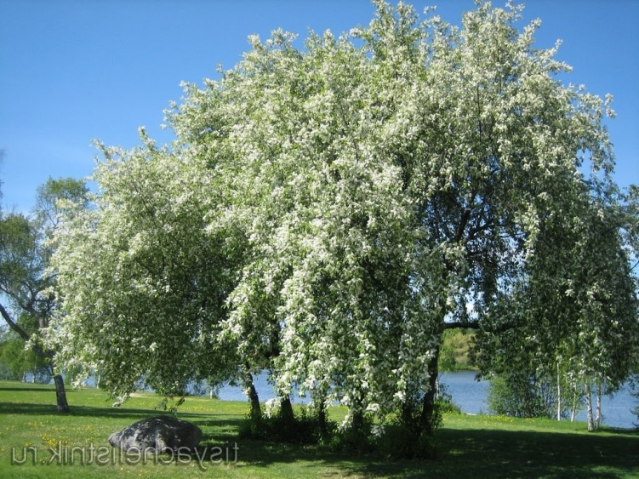

Приложение 3. ( Карточки )
.роса медвяная – ароматная, с запахом мёда
- зелень пряная – с острым, ароматным запахом
- проталинка – место, где частично растаял снег, и оголилась земля
- волна гремучая – шумная, издающая громкие звуки
- обдаёт – окатывает водой, обливает сразу со всех сторон
- вкрадчиво – осторожно, доверительно, любезно
- под кручею – под обрывом, крутым спуском

